Надеемся, наши советы  будут вам полезны! | Муниципальное дошкольное  образовательное учреждение  «Детский сад № 87  комбинированного вида»  городского округа Саранск  Наш адрес:  г. Саранск,  ул. Р. Люксембург, д, 34.  т. 35-41-69 | Как общаться с ребенком  ПАМЯТКА ДЛЯ РОДИТЕЛЕЙ
Уважаемые родители!  Общаясь со своим ребенком, старайтесь:  • Быть последовательными. Не запрещайте ребенку то, что еще вчера ему было позволено.  • Быть вежливым с ребенком. И тогда ваш ребенок, скорее всего, усвоит именно такую манеру взаимодействия.  • Сотрудничать с ребенком, а не руководить им.  • Формулировать запреты кратко, конкретно. Лучше сказать ребенку: «Горячо!», чем «Нельзя!», «Отойди!»  • Устанавливать определенные правила в вашей семье, ежедневное следование которое поможет вам избежать большого количества нотаций, а ребенку стать увереннее и спокойнее. | • Расширить поведенческий репертуар ребенка. Для этого рассказывайте ему, какими способами можно решить разные конкретные проблемы. Показывайте детям пример различных реакций на события (как положительные, так и отрицательные).  • Использовать в общении с ребенком краткие и четкие, понятные малышу инструкции. Не увлекайтесь нотациями. Скорее всего, из вашей речи он поймет лишь то, что вы недовольны им или даже не любите его.  • Наказывая ребенка, не быть чрезмерно строгими и не ущемлять достоинство малыша.  • Быть терпеливыми. Не допускать чрезмерных вспышек в ответ на не удовлетворяющее вас поведение | ребенка.  • Чаще говорите ребенку, что вы его любите. Пусть малыш знает, что вы любите его за то, что он есть, а не за то, что он убирает игрушки, съедает кашу…

Надеемся, наши советы  будут вам полезны! | Муниципальное дошкольное  образовательное учреждение  «Детский сад № 87  комбинированного вида»  городского округа Саранск  Наш адрес:  г. Саранск,  ул. Р. Люксембург, д, 34.  т. 35-41-69 | «Секреты общения с детьми»  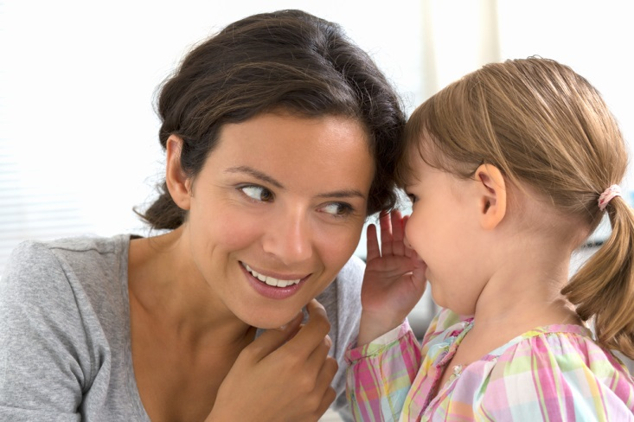  ПАМЯТКА ДЛЯ РОДИТЕЛЕЙ
1. Будите ребенка спокойно, проснувшись, он должен увидеть вашу улыбку и услышать ласковый голос. Не подгоняйте с утра, не дергайте по пустякам, не укоряйте за ошибки и оплошности, даже если «вчера предупреждали».  2. Ни в коем случае не прощайтесь, предупреждая: «Смотри, не балуйся!», «Веди себя хорошо!» и т. п. Пожелайте ребенку удачи, подбодрите, найдите несколько ласковых слов – у него впереди трудный день.  3. Научитесь слушать своего ребёнка в радости и горести.  4. Наказывая своего ребёнка, оставайтесь рядом с ним, не избегайте общения с ним.  5. Не разговаривайте со своим ребёнком с равнодушным и безразличным лицом.  6. Встречайте ребенка спокойно, не обрушивайте на него тысячу вопросов, дайте расслабиться (вспомните, как вы сами себя чувствуете после тяжелого рабочего дня, многочасового общения с людьми). Если же ребенок чересчур возбужден, если жаждет поделиться чем – то, не отмахивайтесь, не откладывайте на потом, выслушайте, это не займет много времени.  7. Если видите, что ребенок огорчен, но молчит, не допытывайтесь, пусть | успокоится, тогда и расскажет все сам.  8. Выслушав замечания воспитателя, не торопитесь устраивать взбучку, постарайтесь, чтобы ваш разговор происходил без ребенка. Кстати всегда нелишне выслушать обе стороны и не торопиться с выводами.  9. В общении с ребенком постарайтесь избегать условий: «Если ты сделаешь, то…». Порой условия становятся невыполнимыми вне зависимости от ребенка, и вы можете оказаться в очень сложной ситуации.  10. Найдите в течение дня хотя бы пол часика, когда вы будете принадлежать только ребенку, не отвлекаясь на телевизор, домашние заботы, общение с другими членами семьи. В этот момент важнее всего его дела, заботы, радости и неудачи.  11. Выработайте единую тактику общения всех взрослых в семье с ребенком, свои разногласия по поводу педагогической тактики решайте без ребенка. Если что-то не получается, посоветуйтесь с воспитателем, врачом, психологом, не считайте лишней литературу для родителей, там вы найдете много полезного.  12. Будьте внимательны к жалобам ребенка на головную боль, усталость, плохое состояние. Чаще всего это объективные показатели утомляемости. | 13. Учтите, что даже «совсем большие» дети (мы часто говорим: «Ты уже большой!») дети очень любят сказки перед сном, песенку и ласковое поглаживание. Все это успокаивает их, помогает снять напряжение, накопившееся за день, спокойно уснуть. Старайтесь не вспоминать перед сном неприятностей, не выяснять отношений. Завтра новый день, и вы должны сделать все, чтобы ребенок был спокойным, добрым и радостным.  14. Заводите свои красивые, добрые и светлые ритуалы общения, которые сделают вашу жизнь и жизнь вашего ребёнка теплее и радостнее.  Рецепт  «Общение родителей с детьми»  Взять «принятие», добавить к нему «признание», смешать с определенным количеством «родительской любви и доступности», добавить «собственной ответственности», приправленной «любящим отцовским и материнским авторитетом».

